POZVÁNÍ pro všechny

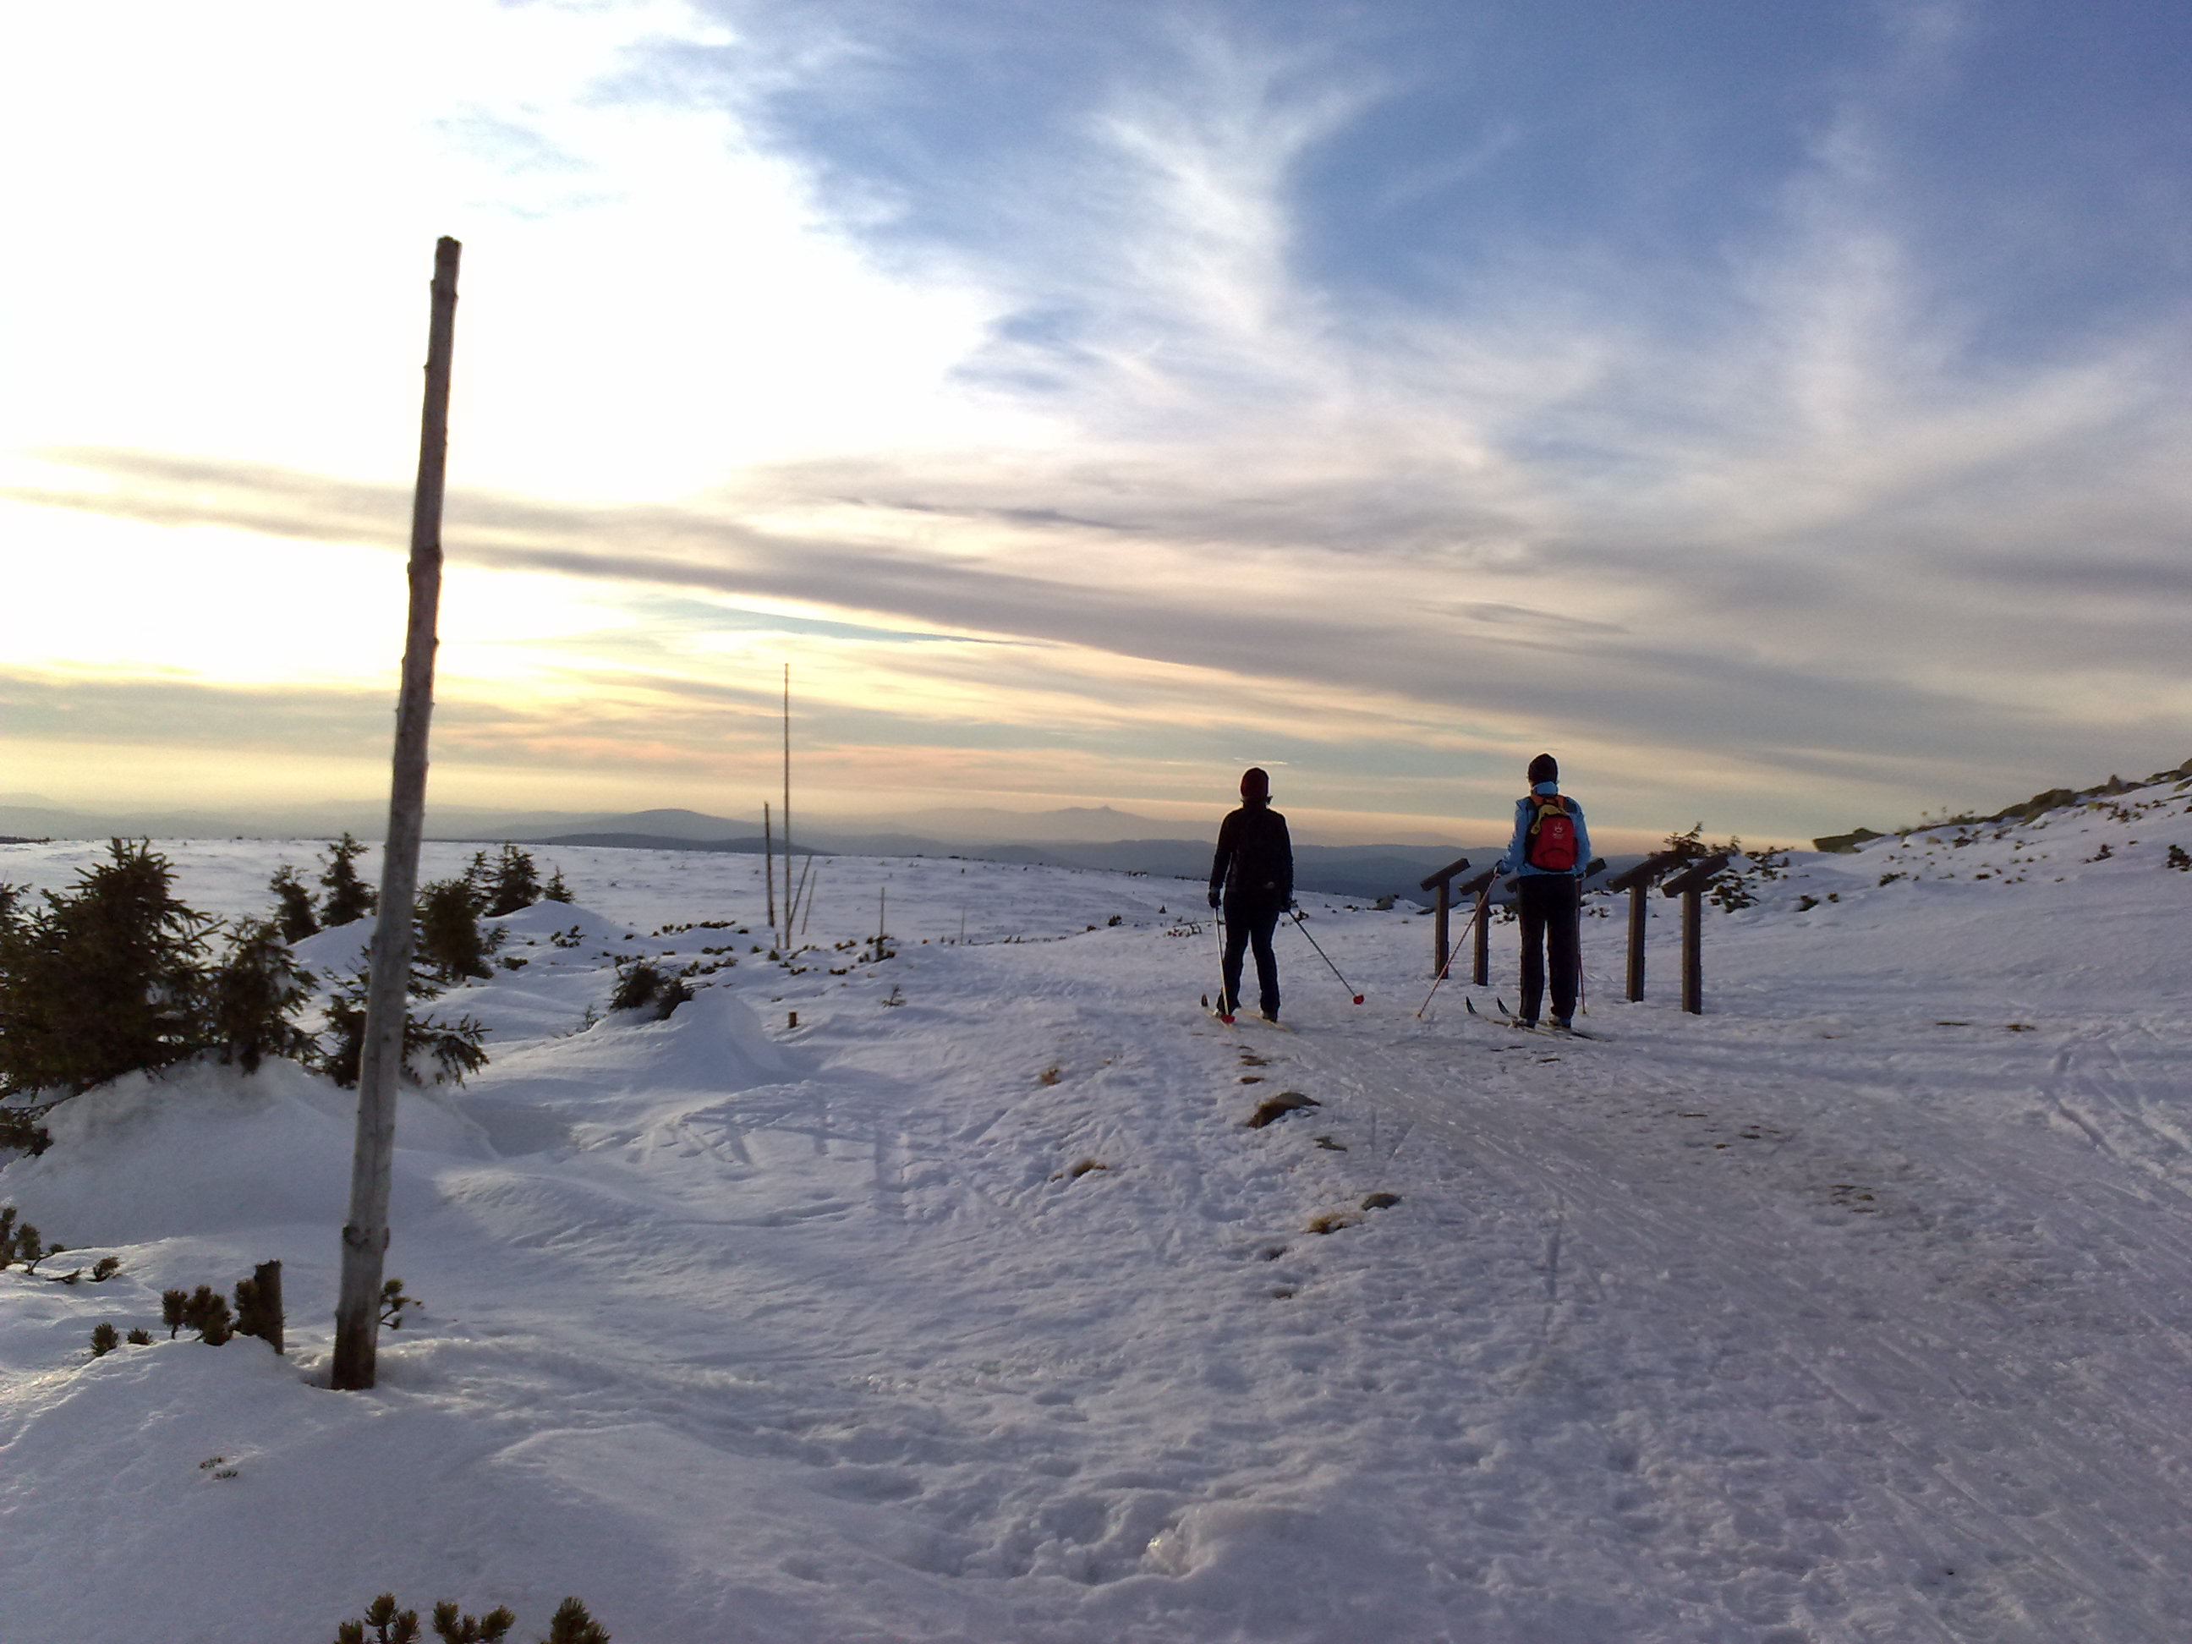

Duchovní obnova

…A když se modlil, nabyla jeho tvář nového vzhledu… Lk 9,29
Opravdová modlitba nás staví do pravdy. Nevystačíme si sami. V modlitbě překračujeme sami sebe…

Pro koho: mladé lidi od 17 let
Kde: Praha-Uhříněves (fara)
Kdy: 14. – 16. 3. 2014
S sebou: spacák, bibli, příspěvek 200 Kč (finančně nás podpoří SHM), ostatní dle tvého uvážení…
Maki Hanáková,FMA

Máš-li zájem, ozvi se nejpozději do 7.3. 2014
na email: makifma@seznam.cz,

